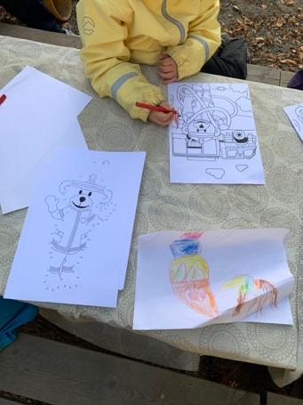
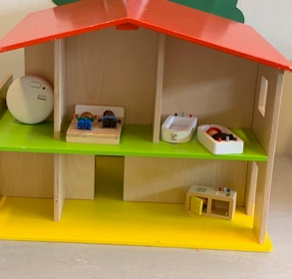
Ukesinformasjon uke 38
Denne uken har vi hatt brannvern uke. Vi har snakket sammen om brannvern, forklart hva en røykvarsler er og hvilken funksjon den har. Barna fikk kjennskap til hva brann er, hva vi skal gjøre hvis brannalarmen går, hvordan høres den ut og hvor vi skal gå for å komme oss i sikkerhet.
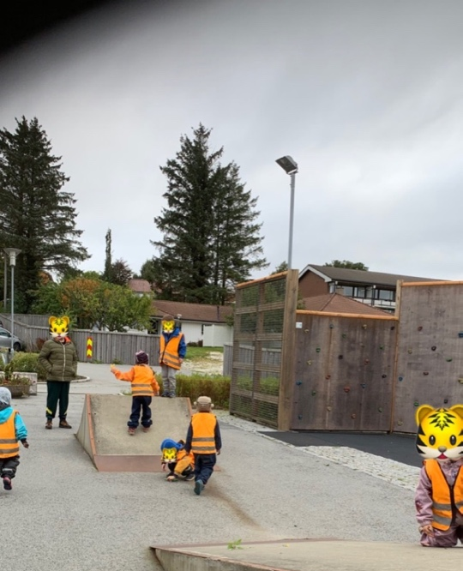
Mandag var 5 – årsklubben ute på båtsiden hvor de fortsatte temaet min kropp. De resterende delte seg inn i to grupper hvor den ene gruppen hadde utelek med Bjørn Erik, og den andre gruppen var inne med Premalatha og lekte med begrepsspill.
Tirsdag og onsdag fortsatte vi med lekegrupper og temasamlinger. Vi hadde en felles samlingsstund om temaet brann. Vi hadde også aldersindelt formingsaktiviteter hvor vi malte og tegnet til branntema.

På torsdag fikk resten av gruppen male og tegne til branntema. Vi brukte også tiden på å forberede barna til brannøvelse til neste dag. Der forklarte vi hva voksne og barn skal gjøre når alarmen går : stille opp ute.

På Fredag hadde vi brannøvelse klokka 09.15. Den gikk kjempe bra - ingen var redde og alle beholdt roen. Etter brannøvelsen dro vi på tur til fotballbingen, som ligger ved siden av BUP. Der hoppet vi i tau, lekte med erte poser, og klatrer på klatrestativ og koste oss masse!

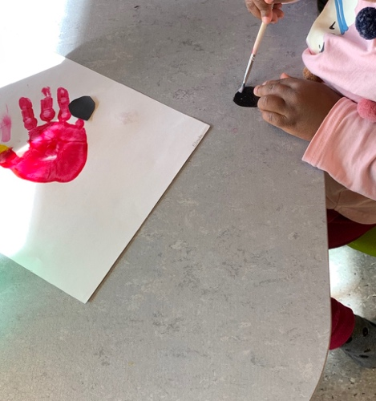
God helg fra alle små og store på Tigrene!
